Helsinki - Kathedraal van Helsinki
- Het Senaatsplein (Senaatintori) in het centrum van de Finse hoofdstad is voornamelijk het werk van de Berlijnse architect Carl Ludwig Engel.
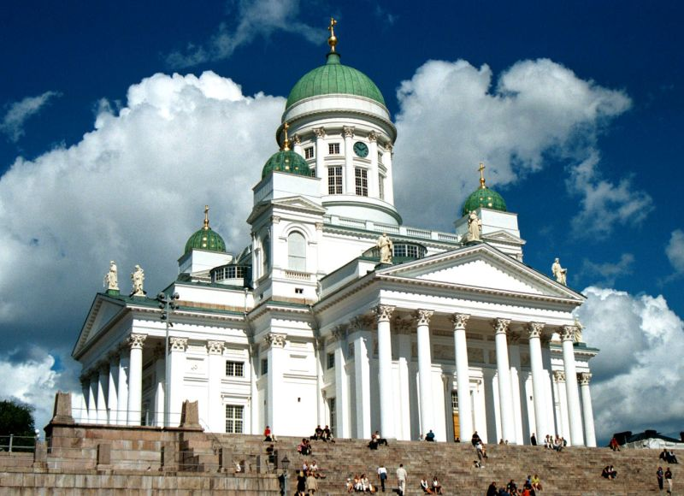
- Het statige plein wordt omgeven door gebouwen in klassieke stijl: het universiteitsgebouw, de nationale bibliotheek, het Senaatsgebouw en – aan de noordkant – de kathedraal.
- Midden op het plein staat een standbeeld van tsaar Alexander II die uitkijkt over de haven. Die Alexander werd in Finland ‘de goede tsaar’ genoemd.
- Toen Alexander’s kleinzoon de ‘Russificatie’ van Finland gebood, werden uit protest vaak bloemen bij het standbeeld gelegd.
- De kathedraal wordt ook wel de Lutherse kerk genoemd en is het pronkstuk van Engel’s werk.
- Hij maakte al in 1818 het eerste ontwerp, begon de bouw in 1830 en werkte eraan tot zijn dood in 1840. Pas twaalf jaar na Engel’s dood was de kerk voltooid.
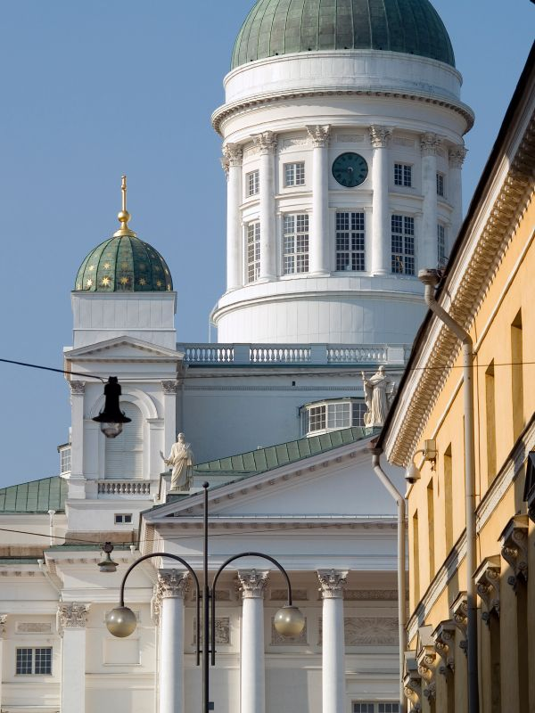
- Toen heette die overigens nog Nicolaaskerk, niet naar de heilige Sint-Nicolaas maar naar de Russische tsaar Nicolaas I.
- Aan de voorkant zijn steile trappen, die vaak bevolkt worden door studenten van de naastgelegen universiteit.
- Het grondplan van de kerk is in de vorm van een Grieks kruis. Het gebouw wordt bekroond door een torentje met groene koepel, omringd door vier kleinere koepels.
- Die kleinere koepels werden toegevoegd door Engel’s opvolger Ernst Lohrmann.
- Hij plaatste ook zinken beelden van de twaalf apostelen op het dak.
- Verder vallen de portieken op met Corinthische zuilen, de nissen met beelden (onder meer een beeld van Luther), en het altaarstuk met een afbeelding van de graflegging van Christus, geschilderd in 1880.
- In de jaren 80 werd de crypte van de kerk gerestaureerd. Die wordt nu gebruikt voor tentoonstellingen en muziekuitvoeringen.
- Kijk ook even naar het huis tegenover de kathedraal op de hoek van de Aleksanterinkatu en de Katariinankatu. Het is het oudste stenen huis van Helsinki, gebouwd in 1757.
Tuomiokirkko (alleen in Fins)
Adres: Senaatintori
Openingstijden: 09.00-24.00 (in de winter tot 18.00, zondag 12.00-18.00)
Toegangsprijs: gratis

